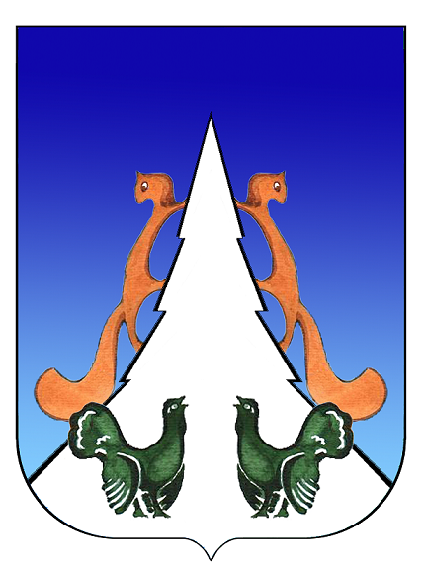

Ханты-Мансийский автономный округ – Югра
Советский район
городское поселение Агириш
А Д М И Н И С Т Р А Ц И Я
628245, Ханты-Мансийский автономный округ-Югра, телефон:(34675) 41233
Тюменской области, Советский район
п. Агириш факс:(34675) 41233
ул. Винницкая 16 эл.адрес:agirish@sovrnhmao.ru
ПОСТАНОВЛЕНИЕ

«14» октября 2022 г. № 303/НПА

О внесении изменений в постановление администрации городского
поселения Агириш от 31.01.2022 № 10/НПА «Об утверждении
административного регламента предоставления муниципальной услуги
«Перевод жилого помещения в нежилое помещение и нежилого
помещения в жилое помещение»

В соответствии с Федеральным законом от 06.10.2003 № 131-ФЗ «Об общих принципах организации местного самоуправления в Российской Федерации», Постановлением Правительства РФ от 15.08.2022 № 1415 «О внесении изменений в некоторые акты Правительства Российской Федерации», Постановлением Правительства РФ от 16.08.2012 № 840 «О порядке подачи и рассмотрения жалоб на решения и действия (бездействие) федеральных органов исполнительной власти и их должностных лиц, федеральных государственных служащих, должностных лиц государственных внебюджетных фондов Российской Федерации, государственных корпораций, наделенных в соответствии с федеральными законами полномочиями по предоставлению государственных услуг в установленной сфере деятельности, и их должностных лиц, организаций, предусмотренных частью 1_1 статьи 16 Федерального закона "Об организации предоставления государственных и муниципальных услуг", и их работников, а также многофункциональных центров предоставления государственных и муниципальных услуг и их работников», Уставом городского поселения Агириш, постановлением администрации городского поселения Агириш от 11.01.2011 № 3/НПА «Об утверждении Порядка разработки и утверждения административных регламентов предоставления муниципальных услуг», постановляю:

1. Внести в постановление администрации городского поселения Агириш от 31.01.2022 № 10/НПА «Об утверждении административного регламента предоставления муниципальной услуги «Перевод жилого помещения в нежилое помещение и нежилого помещения в жилое помещение» следующие изменения:
  - В Приложении:
1.1.1. Абзац 4 пункта 3.1.1.3 изложить в следующей редакции:
«Форматно-логическая проверка сформированного запроса осуществляется единым порталом автоматически на основании требований, определяемых органом (организацией), в процессе заполнения заявителем каждого из полей электронной формы запроса. При выявлении единым порталом некорректно заполненного поля электронной формы запроса заявитель уведомляется о характере выявленной ошибки и порядке ее устранения посредством информационного сообщения непосредственно в электронной форме запроса.»;

1.1.2. Подпункт 2 пункта 4.1 изложить в следующей редакции:
«2) оформленная в соответствии с законодательством Российской Федерации доверенность, заверенная печатью заявителя (при наличии печати) и подписанная руководителем заявителя или уполномоченным этим руководителем лицом (для юридических лиц);».
2. Опубликовать настоящее постановление в бюллетене «Вестник городского поселения Агириш» и разместить на официальном сайте администрации городского поселения Агириш.
3. Настоящее постановление вступает в силу после его официального опубликования.
4. Контроль за выполнением настоящего постановления возлагаю на заместителя главы городского поселения Агириш.

Глава городского поселения Агириш Г.А.Крицына

